Конспект ООД в подготовительной группе №2
«Зимние виды спорта»
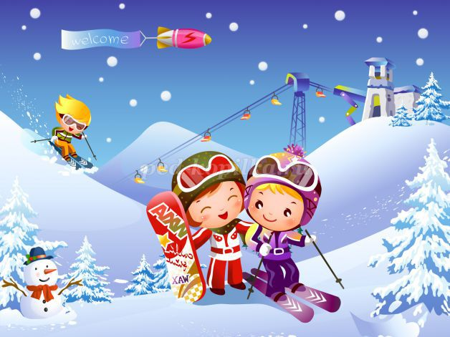
Интеграция образовательных областей: познавательное, социально – коммуникативное, речевое, физическое развитие.
Цель: знакомство детей с зимними видами спорта, расширять кругозор, вызвать желание самим заниматься каким-либо видом спорта.

Задачи:
Образовательные:
1. Добиться уточнения знаний детей о зимних видах спорта.
2. Способствовать развитию умения различать простейшие взаимосвязи между видом спорта и его атрибутами.
3. Обеспечить обогащение и уточнение словаря по теме.
4. Пробудить интерес к физической культуре и спорту.
Развивающие:
1. Способствовать развитию логического мышления, внимания, памяти.
Воспитательные:
1. Формировать у детей потребность в двигательной активности и физическом совершенствовании.
2. Способствовать формированию уважительного отношения друг к другу.
3. Формировать представления о важности и пользе занятиями спортом для здоровья.
Предварительная работа: рассматривание альбомов и иллюстраций о спорте, беседы о зимних видах спорта, о пользе зарядки и физической культуры; чтение художественной литературы. Внести в группу лыжи, коньки, санки. На доске размещены картинки с изображением зимних видов спорта.
Материалы и оборудование: лыжи, санки, коньки, картинки с изобра-жением зимних видов спорта, картинки спортсменов и картинки с необходимым инвентарём для спортсмена.
Ход ООД.
Воспитатель:
- Ребята, посмотрите на эти предметы и ответьте на мой вопрос: О чем мы сегодня с вами будем разговаривать? (ответы детей - о спорте).
- Да, поговорим сегодня о спорте и видах спорта.
- А что такое спорт? (ответы детей: Спорт – это занятие физическими упражнениями, регулярные тренировки, спортивные соревнования).
- Как называют людей, которые занимаются спортом? (спортсмены).
- А что нужно делать, чтобы стать спортсменом? (нужно делать каждое утро зарядку, заниматься физкультурой, закаляться). Как вы думаете, для чего люди занимаются спортом? Что, по вашему мнению, спорт дает человеку? (ответы детей).
- Вы сказали верно. Спорт делает человека сильным, выносливым, укрепляет здоровье. Если регулярно заниматься спортом и физкультурой, то будешь меньше болеть.
- Назовите, какие зимние виды спорта вы знаете? (ответы детей).
- Молодцы! Вы знаете много видов спорта.
- Мы поговорим сегодня с вами о зимних видах спорта. Все зимние виды спорта можно разделить на две группы: виды спорта, проводимые на снегу и виды спорта, проводимые на льду.
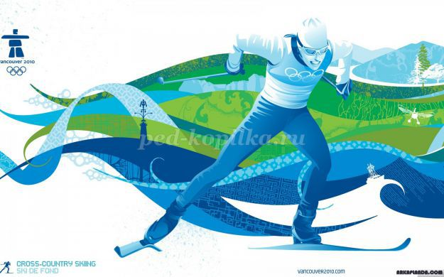
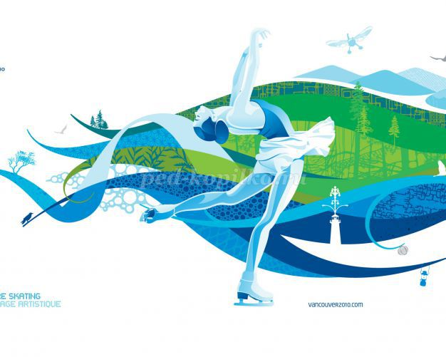

Биатлон - это зимний олимпийский вид спорта, сочетающий лыжную гонку со стрельбой из винтовки.
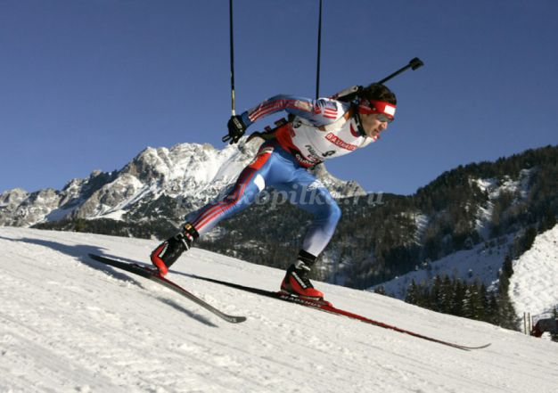

Лыжные гонки - гонки на лыжах на определённую дистанцию по специально подготовленной трассе.
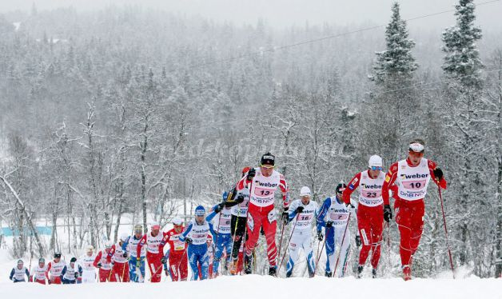
Горнолыжный спорт — спуск с гор на специальных лыжах. Вид спорта , среди которых:
• скоростной спуск,
• слалом,
• слалом-гигант
• супер-гигант
• супер-комбинация.
Самый быстрый выигрывает соревнования.
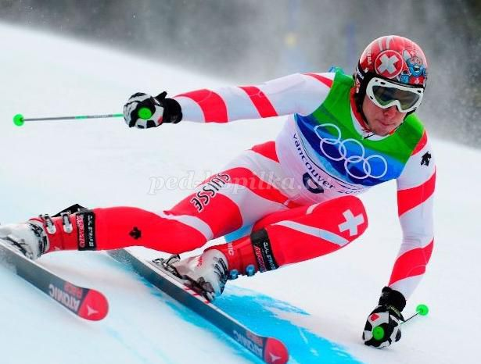
Прыжки с трамплина— вид спорта, включающий прыжки на лыжах со специально оборудованных трамплинов.
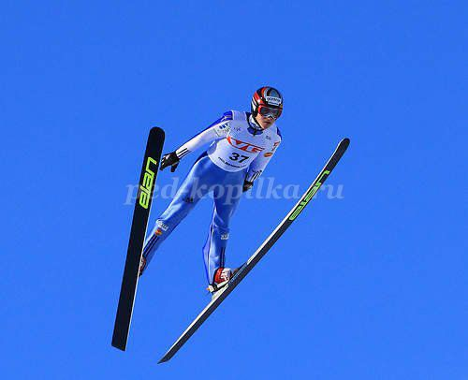
Сноубординг- вид спорта, включающий в себя скоростной спуск с горного склона, выполнение акробатических элементов на специальной трассе и пр. На сноуборде – монолыже с окантовкой, на которой установлены крепления для ног.
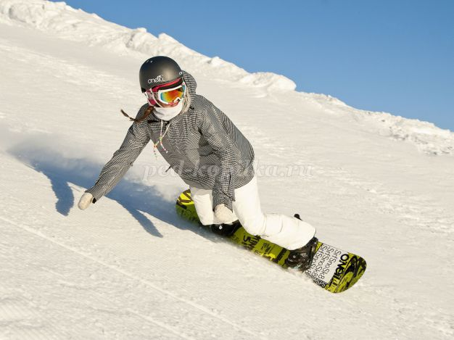

Фристайл - вид лыжного спорта представляет собой трюковое катание, включающее прыжки, вращения, сальто.
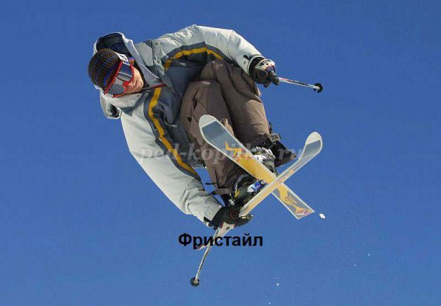

Конькобежный спорт - вид спорта, в котором необходимо как можно быстрее преодолевать определённую дистанцию на ледовом стадионе по замкнутому кругу.
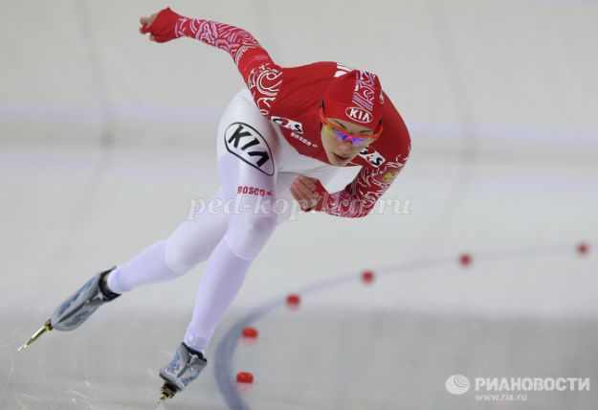

Фигурное катание - зимний вид спорта, в котором спортсмены перемещаются на коньках по льду с выполнением дополнительных элементов, под музыку.
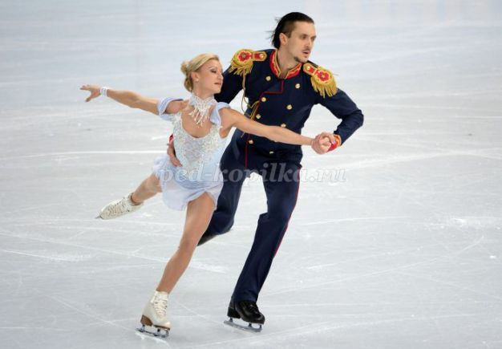
Санный спорт - это соревнования в скоростном спуске на одноместных или двухместных санях по заранее подготовленной трассе. Спортсмены располагаются на санях на спине, ногами вперед. Управление санями производится при помощи изменения положения тела.
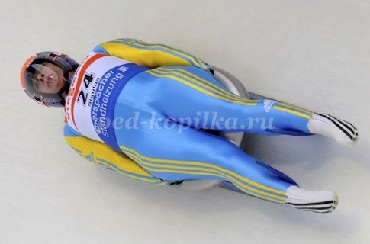
Скелетон— зимний олимпийский вид спорта, представляющий собой спуск по ледяному жёлобу на двухполозьевых санях на укрепленной раме, победитель которого определяется по сумме двух заездов.
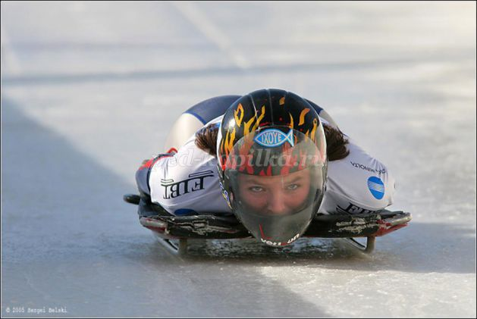

Бобслей - зимний вид спорта, представляющий собой скоростной спуск с гор по специально оборудованным ледовым трассам на управляемых санях — бобах.
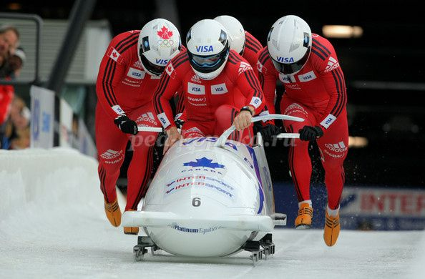

Кёрлинг- командная спортивная игра на ледяной площадке. Участники двух команд поочерёдно пускают по льду специальные тяжёлые гранитные снаряды («камни») в сторону размеченной на льду мишени.
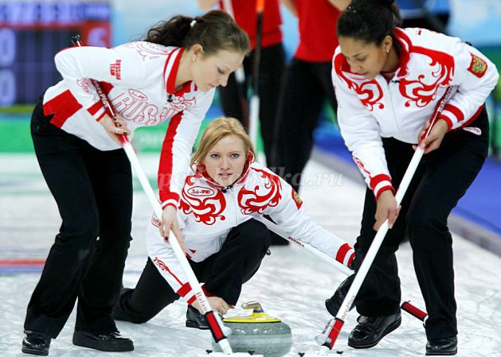

Хоккей - спортивная игра, заключающаяся в противоборстве двух команд, которые, передавая шайбу клюшками, стремятся забросить её наибольшее количество раз в ворота соперника и не пропустить в свои. Побеждает команда, забросившая наибольшее количество шайб в ворота соперника.
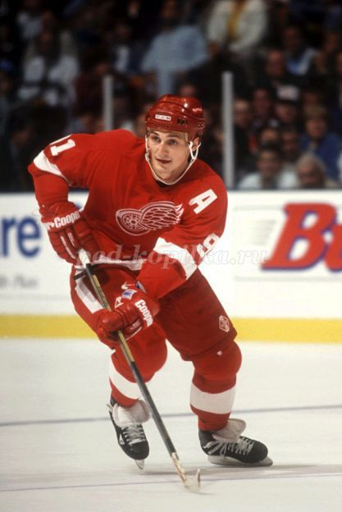
Физминутка «Зимние забавы»: (движения по тексту).
Что зимой мы любим делать?
В снежки играть, на лыжах бегать.
На коньках по льду кататься,
Вниз с горы на санках мчаться.
- Ребята мы с вами сейчас познакомились с зимними видами спорта.
Вы все виды спорта запомнили? (ответы детей).
- А вот это мы сейчас и проверим.
Отгадайте загадки:
Клюшки есть и есть ворота,
Да и с шайбой всё о`кей!
Эта разновидность спорта
Называется... (хоккей).
И в мишень спортсмен стреляет,
И на лыжах мчится он.
А вид спорта называют
Очень просто: (биатлон).
Как они на льду прекрасны:
И спортсмены, и артисты,
И танцуют просто классно!
Кто же это? – ...(Фигуристы).
Много видов спорта знаем:
И хоккей, и скъёринг.
А по льду толкают камень –
Это будет... (Кёрлинг).
Посмотрите: лыжник мчится,
А потом летит как птица,
Совершив прыжок с вершин.
А помог ему... (трамплин).
Мчатся сани по жёлобу,
Лёд с обеих сторон.
А вот как называется
Этот спорт? – ...(Скелетон).
Мчаться вниз по снежным склонам –
Очень мужественный спорт!
А поможет чемпионам
В этом спорте ...(сноуборд).
- Молодцы! У вас хорошая память!
Дидактическое упражнение: «Найди пару».
- Ребята, у вас на столах лежат картинки спортсменов и картинки с необходимым инвентарём для спортсмена (все картинки перемешаны). Вы должны найти каждому спортсмену свой инвентарь: лыжи – лыжнику, клюшку – хоккеисту и т. д.
- Молодцы, с заданием справились.
Упражнение «Дополни предложение».
- Катается на коньках…конькобежец.
- Катается на санках …саночник.
- Катается на бобслее…бобслеист.
- Катается на лыжах…лыжник.
- Катается на лыжах с гор… горнолыжник.
- Спускается с горы на сноубординге … сноубордист.
- Бежит на лыжах и стреляет из винтовки… биатлонист.
- Занимается фигурным катанием… фигурист.

